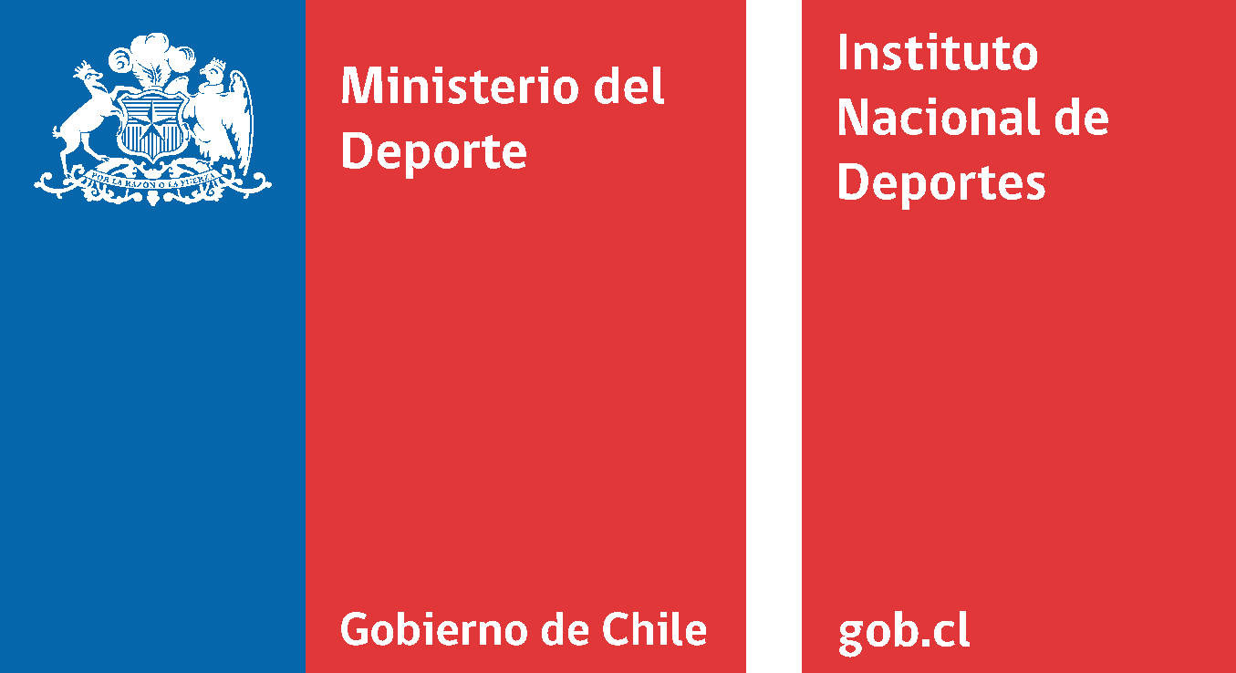  

**+ 56 2 2820 3498**

**Plataforma asistencia Derivación GEA Chile seguro de accidentes para deportistas de Alto Rendimiento, cupos: beca PRODDAR, Potencial convencional, Potencial paralímpico, GUGA**

**Póliza n° 111-24-00018269**

**(Período 2024-2025)**

**Unidad Apoyo Integral a Deportistas IND +56 9 7139 6006**